**Control Flow Graph**

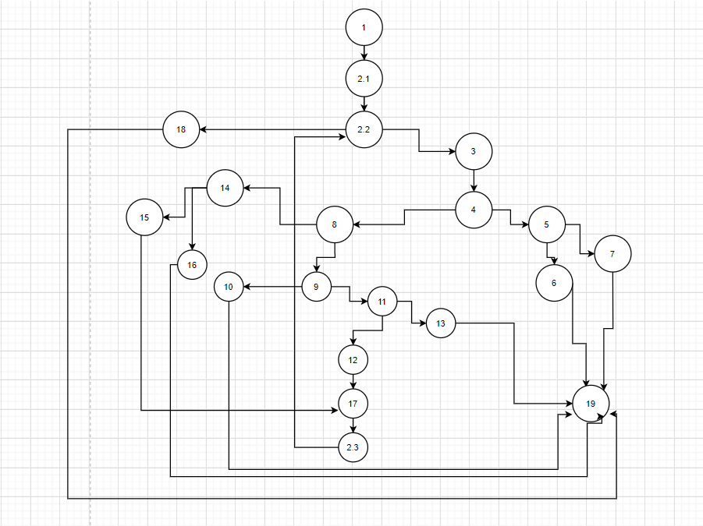

**Цикломатска комплексност**

Цикломатската комплексност на графот ја добив од формулата за јазли, рабови плус 2, на моите 27 рабови и 21 јазол што значи 27-21+2 = 8.

Исто така и по формулата за разгранување p +1, постојат 7 разгранување плус 1, па така добивам 8. *Од овие две формули следи дека цикломатската комплексност е 8.*